Сравнительный анализ деятельности
МАУ ДО АДЮСШ «Золотой колос» за 2015-2016 учебный год.

Основной целью деятельности работы МАУДО АДЮСШ «Золотой колос» является создание комплексной системы физического воспитания, основанной на детско-юношеском спорте, направленной на формирование у учащихся привлекательности здорового образа жизни, на решение вопросов духовного, физического и спортивного развития.
Процесс реализации поставленной цели включает решение следующих задач:
- Создание качественной системы образования как условия развития личности.
- Утверждение здорового образа жизни, создание необходимых условий для содержательного досуга детей и их родителей средствами спорта.
- Привлечение максимально возможного числа детей и подростков к систематическим занятиям спортом, направленных на развитие их личности.
- Привлечение к специализированной спортивной подготовке оптимального числа перспективных спортсменов для достижения ими высоких стабильных результатов.
- Построение системы взаимодействия с семьей и местным социумом.
- Развитие ресурсного (материально-технического, кадрового, методического) обеспечения учебно-воспитательного процесса.
Работа в МАУДО АДЮСШ «Золотой колос» в 2015-2016 учебном году была спланирована на основе анализа за предыдущий год. Поставленные задачи на учебный год перед спортивной школой выполнены полностью. Данные задачи решались педагогическим коллективом, которым на протяжении семи лет руководит директор Иванов Сергей Михайлович.
Анализ кадрового состава.
Кадровый состав педагогов МАУ ДО АДЮСШ «Золотой колос» на конец учебного года составил 8 человек (3 из которых внутренние совместители, 5- штатные работники). Большинство педагогов школы имеют высшее образование, один – среднее профессиональное. Сравнительный анализ кадрового состава МАУ ДО АДЮСШ «Золотой колос» за 2014-2015 учебный год (5 человек) и 2015-2016 учебный год (5 чел) показал стабильность количественного состава педагогов.

Кадровый состав МАОУ ДОД АДЮСШ «Золотой колос»

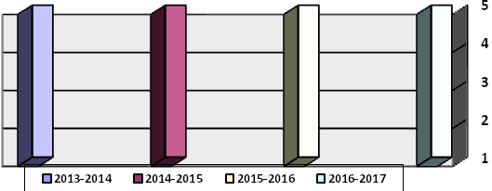

Первую квалификационную категорию 4 тренера-преподавателя (100 %).
В 2015-16 учебном году велась целенаправленная работа с кадрами по повышению своего профессионально уровня. 5 педагогических работников прошли курсы повышения квалификации в Оренбургском государственном педагогическом университете с 29.02 2016 года по дополнительной профессиональной программе «Организационно- методические основы внедрения комплекса «Готов к труду и обороне» в Российской Федерации. МА УДО «АДЮСШ «Золотой колос» проводились семинары с тренерским составом на тему: «Мастерство педагога в процессе образования и обучения. Обучение как деятельность». Это подтверждает внутреннюю мотивацию педагогов для дальнейшего саморазвития и самосовершенствования.
Коллектив стремился к созданию такой физкультурно - образовательной среды, в которой бы реализовывался потенциал и учащихся, и тренеров – преподавателей в соответствии с социальными и личностными запросами.

Уровень педагогического мастерства тренеров-преподавателей МАУ ДО «АДЮСШ «Золотой колос»
В 2015– 2016 уч. году в ДЮСШ работали секции по 5 видам спорта: волейбол, вольная борьба, гандбол, гиревой спорт, футбол.

Анализ воспитательной работы.
В школе воспитательная работа является составной частью образовательного процесса, многое делается, чтобы поднять её статус. Вопросы воспитания, формирования базовой культуры у учащихся спортивной школы решались на педагогическом, тренерском (методическом) советах, усилилась воспитательная значимость при проведении соревнований, спортивно-массовых мероприятий. Все запланированные традиционные мероприятия в течение года проводились на достаточно хорошем уровне.
За 2015-2016 учебный год на базе нашей школы прошло 30 мероприятий, включая внутришкольные соревнования и внутрисетевые мероприятия с учреждениями поселка.
Все участники соревнований, приезжие из сел Адамовского района остались довольными уровнем организации, проведением и судейством соревнований.
У каждого спортивного мероприятия наряду с комплексом задач, решаемых в ходе проведения, приоритетное место занимает воспитательная работа. Воспитательная работа предполагает тесное единство нравственного, умственного, эстетического и трудового воспитания с учетом особенностей физкультурно-спортивной, соревновательно - тренировочной деятельности, особенностей их влияния на личность юного спортсмена. Воспитательное воздействие органически входит в тренировочно-соревновательную деятельность и жизнь спортивной школы.
Важнейшим условием успешного осуществления всей воспитательной работы в школе является единство воспитательных действий.
В школе сложились прекрасные, богатейшие традиции проведения соревнований и турниров различного уровня и масштаба: например, как традиционный турнир по вольной борьбе среди юношей и девушек посвященный памяти тренера Клименко Н.Н., традиционный турнир по мини-футболу на призы главы поссовета п.Адамовка; спортивные эстафеты, тестирование уровня физической подготовки «Президентские состязания», «Президентские спортивные игры», сдача норм ГТО. В подготовке и проведении всех соревнований активное участие принимают тренеры-преподаватели МАУ ДО «АДЮСШ «Золотой колос».
За год в ходе мероприятий было задействовано более двух тысяч человек (взрослые и дети). Во всех проводимых мероприятиях были и победы и неудачи, но главное заключается в том, что это всегда яркие, запоминающиеся праздники. Они помогают как участникам, так и организаторам совершенствовать свое мастерство и набираться опыта. Каждое спортивное мероприятие проходит под своей эгидой.
Важным звеном построения воспитательной работы является взаимодействие педагога с родителями учащихся, какую бы сторону развития ребенка мы не взяли, всегда окажется, что решающую роль на том или ином этапе играет семья. Кроме того, очень важно, что родители видят позитивное отношение педагога к их ребенку, это позволяет им быть уверенными, что педагог действует в интересах ребенка. С этой целью проводятся занятия с приглашением родителей. Совместные действия способствуют формированию потребности в достижении успеха.
Сегодня наша школа является центром физкультурно-оздоровительной и спортивно-массовой работы, здесь в возрасте от 5 до 18 лет занимались 747 детей. Любое мероприятие, проводимое в школе, отвлекает детей от тлетворного влияния улицы и пагубных привычек.
В течение учебного года было проведено два общешкольных родительских собрания по темам «Учите детей быть здоровыми» и «Идеальные родители глазами детей, идеальный ребенок глазами родителей», в каждой учебной группе не менее двух.
В процессе воспитания и обучения тренеры большое внимание уделено детям, требующим особого педагогического внимания. Для полного изучения возможностей учащихся идет работа по направлениям:
- изучение социального положения (анкетирование, опрос, наблюдение);
- изучение функционального состояния учащихся (тесты, срезы, соревнования и т.д.);
- микроклимат в группе (беседы, опрос, анкетирование).
Тренеры изыскивают возможность встретиться с родителями, учителями, чтобы быть в курсе не только спортивной жизни своих воспитанников, но и иметь представление о социальном положение ребенка и его личной жизни, как в школе, так и вне ее.
Проводимая среди педагогического коллектива и учащихся методическая и учебно-воспитательная работа в школе повышают качество обучения, дают возможность поиска новых средств, инноваций в организации и проведении практических и теоретических занятий.
Решением тренерского совета методическую и учебно-воспитательную работу за 2015 – 2016 учебный год признали удовлетворительной.

Анализ учебной работы.
В 2015-2016 учебном году в Муниципальном автономном учреждении дополнительного образования «Адамовская детско-юношеская спортивная школа «Золотой колос» на начало учебного года занималось в 46 учебных группах - 747 учащихся. В п.Адамовка в 21 группе занимается 389 воспитанников. МАУДО «АДЮСШ» Золотой колос» имеет 12 филиалов (расположенных на территории Адамовского района), в которых занимаются 358 учащихся в 25 группах.

Количественный состав учащихся МАУДО «АДЮСШ «Золотой колос»
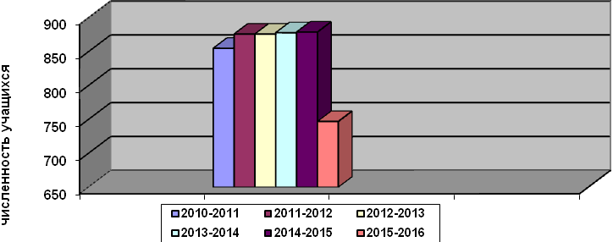

Мониторинг количества занимающихся за 5 лет по видам спорта.

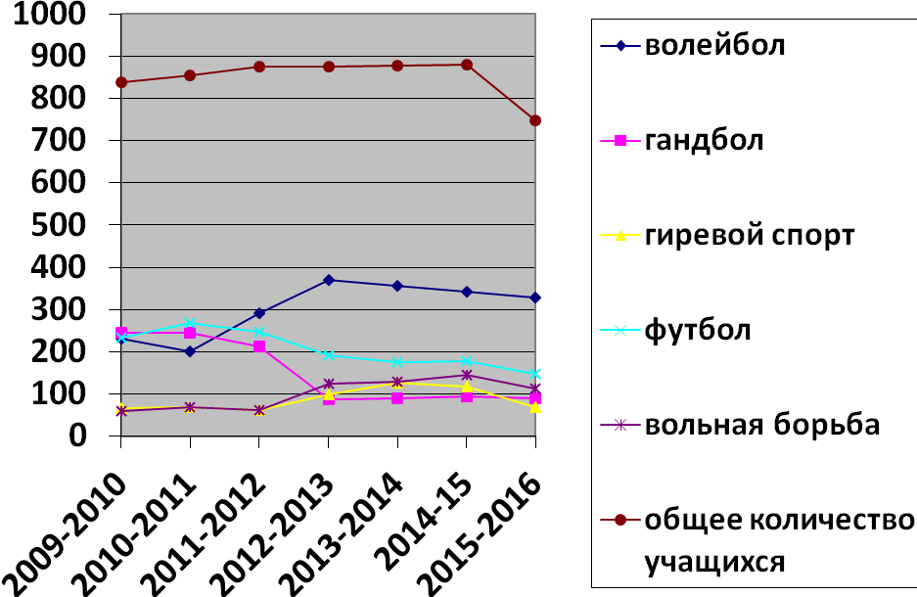

Сравнительный анализ количества учащихся показывает незначительное увеличение учащихся в 2011-2012 учебном году на 10 % (876) по сравнению с 2010-2011 учебным годом (855 человек). Это объясняется стабильным посещением учащихся УТЗ. В 2012-2013 учебном году сохраняется стабильность контингента. В 2013-2014 учебном году количество учащихся составило 878 человек, что не на много, но выше показателей 2012-2013 учебного года. В 2014-2015 учебном году общее количество занимающихся составило 879 учащихся, что говорит о стабильности занимающихся. На конец учебного года 2014-2015 численность составила 747 учащихся, причина снижения: уволился тренер-преподаватель штатный у которого было 5 групп – 70 ч наполняемость, а также тренер-преподаватели школ в которых нет лицензии на право деятельности(Андреевская школа- Грязнов В.А. – 16 учащихся в группе, Мещеряковская ООШ - Махамбетов Р 16 учащихся.).
Выводы:
1. Средний % посещаемости учащихся МАУДОД «АДЮСШ «Золотой колос» составляет 84,5 %, это является хорошим показателем посещаемости.
2. Отрицательным моментом является и то, что на 25 сентября 2015 года численность занимающихся составляет 747 учащихся, а это на15% ниже, чем в 2014-2015 учебном году.

Анализ спортивной работы.
Одним из объективных показателей качества образовательных услуг, предлагаемых обучающимся спортивной школы в рамках своей деятельности, является участие в соревнованиях различных уровней и результативность выступлений.
За отчетный период проведено 11 районных соревнований:
1) Открытое первенство ДЮСШ по вольной борьбе п.Домбаровский 10.10.2016, 8 призовых мест в разных весовых категориях;
2) III Традиционный турнир по мини-футболу на приз главы Адамовского поссовета 15 ноября 2015г;
3) Первенство ДЮСШ по стрельбе из пневматической винтовки, 5 ноября 2015г;
4) Мастер-класс по вольной борьбе, турнир по вольной борьбе 6 ноября 2015г;
5) Первенство ДЮСШ по мини-футболу, 25.10.2015г
6) Первенство ДЮСШ по ОФП среди 4 возрастных групп, 22 03.2016г;
7) Первенство ДЮСШ по настольному теннису, 24.03.2016г;
8) Товарищеская встреча по гандболу групп ДЮСШ январь 2016г;
9) Зональные областные соревнования по футболу на призы «Кожаный мяч» в зачет «Золотого колоса» сентябрь (Светлый, Новорск, Ясный)48 учащихся принимали участие, младшая группа футболистов- 6 место, средняя группа – 4 место, старшая группа – 3 место.
10) Первенство Домбаровского района по мини-футболу, 19 марта 2016, 4 место учащихся ДЮСШ п.Адамовка 2002г.р.
11) Первенство ДЮСШ по вольной борьбе, п.Новоорск , 4 призовых места, март 2016г

Принимали участие в 8 областных соревнованиях:
1) 8 открытый областной турнир на призы главы города Орска по вольной борьбе 28 .11.2015г , 7 призовых мест в разных весовых категориях;
2)Турнир по мини-футболу на Кубок генерал-полковника Заварзина В.М. между целинными районами восточного Оренбуржья среди юношей 2003-2004г.р., п.Светлый, март 2016, 3 место;
3) Первенство Оренбургской области в зоне «Восток» по мини-футболу (футзалу) среди юношеских команд в сезоне 2015-2016 годов группа юниоров (1999-2000г.р.) , 6-7 ноября 2015г, Адамовская ДЮСШ заняла 2 место;
4) Несколько воспитанников ДЮСШ принимали участие в составе сборной мужской команды Адамовского района в областном турнире по гандболу среди мужских команд, март 2016;
5) Первенство Оренбургской области по гиревому спорту 22-24.01.2016г, 1 место среди девушек 1998-1999г.р. в в/к 53кг – Кудряшова Ангелина, 2 место среди юношей 2000-2001г.р. в в/к 63 кг – Собко Максим, 3 место среди девушек 1998-1999г.р. в в/к 58 кг – Токаева Роза.
6) Областной турнир по вольной борьбе п.Светлый Дусаев Марат (Калининская ООШ) -1 место, Кулахметов Тимерлан -1 место, Фанис Курешов, Дана Ермекбаева -2 места, Иса Турманбетов, Степан Щерба, Жантимиров Тимур, Анелия Бисембаева – 3 места.
7) Всероссийский турнир по вольной борьбе «Ковер надежд» в мае 2016г, Дусаев Марат , Никитченко Яна, Байканова Мадина -1 места в своих весовых категориях.
8) Турнир по вольной борьбе г. Магнитогорск – Марат Дусаев – серебряный призер, Иса Турманбетов – 3 место.

В 3 международных турнирах:
1)Международный турнир по вольной борьбе среди юношей и девушек г.Гай) 24.08.2015 , 12 – призовых мест в разных весовых категориях;
2) Международный турнир на приз Гайского ГОКа и птицефабрики среди юношей и девушек по вольной борьбе 17-20.12.2015г , 9 призовых мест в разных весовых категориях.
3) Международный турнир по вольной борьбе в г.Житикара (республика Казахстан) бронзу принесли в копилку района Марат Дусаев , Иса Турманбетов – был награжден кубком за волю к победе, Дана Ермекбаева, Мадина Байканова, Аким Тасбулатов.
Наши воспитанники каждый год выполняют и подтверждают свои разряды. 54 учащихся имеют массовые разряды по волейболу, по вольной борьбе, гиревому спорту, футболу, гандболу. За учебный год подготовлено 22 учащихся, которые выполнили массовые разряды.
Согласно календарного плана МАУДОД «АДЮСШ «Золотой колос» на 2015-2016 учебный год спортсмены школы участвовали в 11 внутришкольных спортивных мероприятиях, кроме того 11 выездных соревнований.
Выводы:
1. Проведение соревнований на базе МАУДО АДЮСШ «Золотой колос» организовано на хорошем профессиональном уровне. Усовершенствована автоматизированная программа подсчета результатов, которая обеспечивает экономию времени и устраняет возможность ошибок.
2. Увеличилось число выполнения юношеских разрядов, что в свою очередь подтверждает правильный выбор методик ведения учебно-тренировочного процесса педагогами и является свидетельством высокого профессионального мастерства, показывая реальную динамику роста спортивных результатов учащимися.
3. Уровень подготовленности большинства учащихся соответствует запрашиваемым требованиям для участия в областных, зональных и всероссийских соревнованиях
Но все же занятые призовые места говорят о правильном выборе средств и методов проведения учебно-тренировочных занятий педагогами МАУДО АДЮСШ «Золотой колос» о стабильном посещении тренировок в старшем звене и выполнения программных и нормативных требований.

Сравнительная таблица соревнований по учебным годам

Учебный год | Соревнования (кол-во) |  | Всего
Учебный год | Выездные | Внутришкольные
2010-2011 | 18 | 9 | 27
2011-2012 | 20 | 9 | 29
2012-2013 | 25 | 10 | 35
2013-2014 | 18 | 11 | 29
2014-2015 | 10 | 11 | 21
2015-2016 | 11 | 11 | 22

Сравнительный анализ соревнований показывает стабильность общего количества соревнований, в которых принимали участие воспитанники МАУДО АДЮСШ «Золотой колос». Это обусловлено тем, что возможность участвовать в выездных соревнованиях, снизилась (нехватка оснащенного автотранспорта).

Количество соревнований ДЮСШ

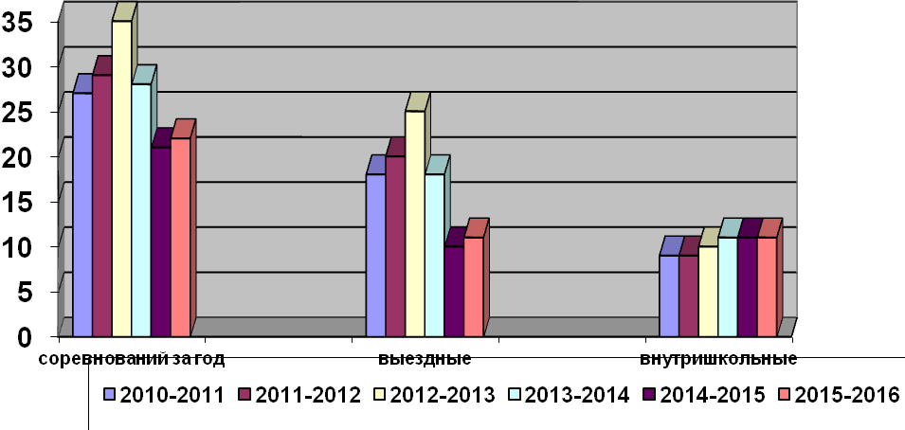

Сравнительный анализ спортивных результатов С 2012 -2015 г.г.

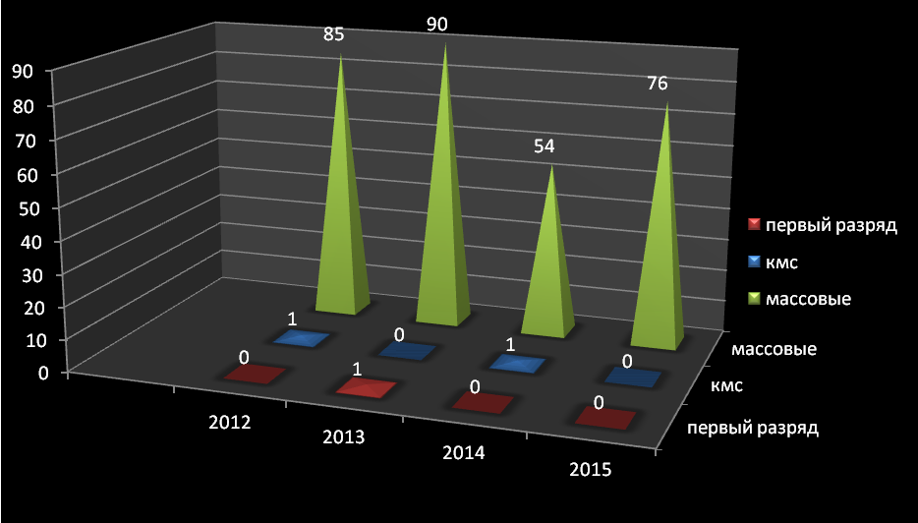

Индивидуальный подход к каждому ребенку, профессиональные качества педагога, способность предвидения и прогнозирования все же обеспечивают положительный рост спортивных результатов.
Управление и контроль за организацией учебно-воспитательного процесса в 2015-2016 учебном году осуществлялся по 3 большим блокам – контроль за методической работой, контроль за учебно-спортивной работой, контроль за воспитательной работой, каждый из которых являлся неотъемлемой частью внутришкольного контроля для положительной работы учреждения в целом. Цели и содержание контроля нашли свое отражение, как на тренерских (методических), так и на педагогических советах школы в форме справок и анализов.
Неотъемлемой частью всей выполняемой работы в школе является соблюдение техники безопасности, как всего коллектива, так и воспитанников. Техника безопасности с коллективом школы проводится в начале учебного года и в середине, согласно плана по вновь разработанным инструкциям. Инструктаж по технике безопасности с учащимися проводится на учебных занятиях 2 раза в год в первом и втором полугодии, а так же по мере необходимости.
Таким образом, из анализа образовательного учреждения в целом можно сделать следующие выводы:
- наблюдается позитивная динамика индивидуально-личностного становления воспитанников школы;
- достигается оптимальность организации педагогического процесса.
Все это можно проследить по основным направлениям развития школы:
- Содержание образования и организации образовательного процесса:
  - осуществляется разработка и корректировка учебного плана;
  - идет разработка и совершенствование программного обеспечения учебного плана;
  - обеспечение учебного процесса новинками учебной литературы, учебными пособиями, методическими материалами и средствами обучения;
  - проведение мониторинга качества образования;
доработка общеразвивающих программ, методических рекомендаций по организации и совершенствованию образовательного процесса;
  - практикуется работа по развитию различных форм внеучебной деятельности.

2. Организационно-экономические отношения:
- исследование запросов родителей и детей в рамках дополнительных платных образовательных услуг;
- предоставление дополнительных платных образовательных услуг.

3. Управление школой:
- идет изучение положительного опыта управления в образовательных учреждениях.

4. Кадровое обеспечение школы:
- ежегодно осуществляется подготовка материалов к аттестации педагогических работников;
- по плану проводится повышение квалификации педагогов;
- проводится диагностика профессиональной компетентности педагогического коллектива.

5. Научное сопровождение образовательного процесса:
- создаются рабочие группы по разработке основных проблем;

6. Создание развивающей образовательной среды:
- проводится мониторинг образовательной среды;
- приоритетной остается здоровьесберегающая технология;
- изучаются возможности учащихся.
7. Формирование материально-технической базы:
- постепенное обновление методического комплекса;
- приобретение современного спортивного инвентаря и оборудования;

Директор Иванов С.М.

